

**COMPTE RENDU DE L’ASSEMBLÉE GÉNÉRALE**

**du mercredi 2 octobre 2024 à la salle Audubon**

Le quorum étant atteint, Norbert Boutolleau, Président, souhaite la bienvenue à tous les membres présents. Il remercie les membres du bureau, sans oublier les volontaires qui s’investissent et aident à différents postes.

Le club forme une équipe solide tout en sachant que parfois l’ambiance peut être tendue, voire mouvementée. Par conséquent, chacun doit faire preuve de respect et de tolérance en minimisant les problèmes ou les désaccords.

Après **le rapport moral** du Président, Yannick Le Roy, secrétaire, présente **le rapport d’activités.**

**Adhérents : 85** (+5 par rapport à 2023) : **25 femmes et 60 hommes**

Licenciés au Sables : 71 et non licenciés : 14

parmi eux : 26 du Château, 27 des Sables, 11 d’Olonne, les autres divers et variés

Age moyen : 72 ans, remerciements pour les jeunes et les nouveaux qui font baisser la moyenne de 2 ans (Dany, le plus jeune, 31 ans et Arlette, notre doyenne, 91 ans)

**Externes : 15** (jouant le mardi)

**Parmi les compétiteurs : 2** 1ère série (+1)

**16** 2ème série (+7)

**32** 3ème série

**21** 4ème série

**14** non affiliés à la F.F.T**.**

**Pour la participation :**

* Le mardi en duplicate : 36 personnes en moyenne
* Le mardi en triplettes : 13 personnes en moyenne
* Le vendredi en libre : 29 personnes en moyenne
* Le vendredi à 5€ : il y a toujours plus de 8 tables.

Pour conclure, dans la mesure du possible, les joueurs doivent essayer de jouer avec les règles de la F.F.T..

Après la délibération du C.A., les décisions principales sont été prises :

* Montant de la participation,idem à 2023-2024, soit 24 €
* Pour la présente saison 3 points seront étudiés :
  + Règles pour les invitations, par les adhérents, de personnes extérieurs au club
  + Participation financière du club pour les qualifiés aux divers championnats de France
  + Règles, pour tous les cas, s’il n’y a pas le nombre de joueurs pour avoir des tables complètes.

…/…

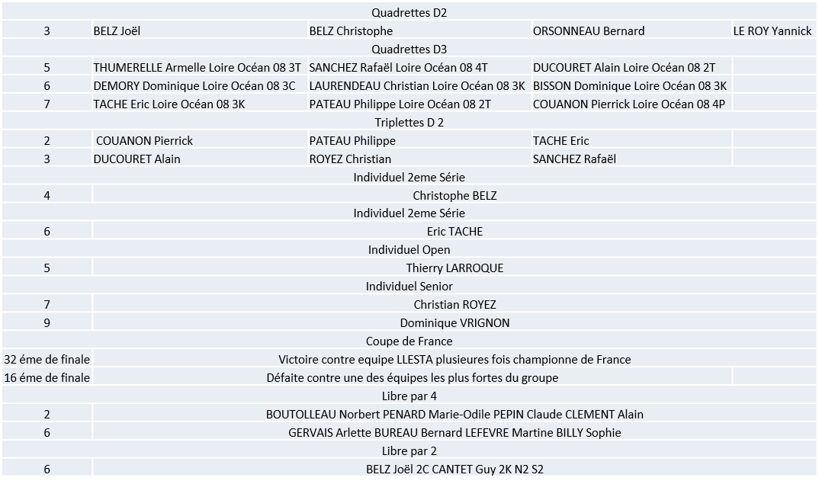

…/…

Résultats des compétions officielles :

PETIT RAPPEL

On demande aux participants aux diverses sélections

en duplicate individuel, triplettes, quadrettes et coupe de France

de régler sur une inscription de 15 € , 7 € à leur charge (8 € sont pris en charge par le club)

Pour les libres : l’inscription est réglée entièrement par le joueur

mais les prix sont gardés par les joueurs.

Ensuite, Renée Rondia, Trésorière, expose **le rapport financier** en détail.Elle remercie Alain Ducouret, Trésorier Adjoint pour son aide, et également Philippe, David, Dany, Armelle, Odette, Annie et tous les autres.

Au final, le résultat des différentes opérations se concluent par :

En recettes : 35 794 €

En dépenses : 30 250 €

**Le solde se chiffre à : + 5 544 €**

**Interventions :**

Michel Teillet souhaite connaître si Bernard Bureau peut jouer au concours du club. La réponse est positive.

Il demande aussi que soit éventuellement revu la quotité de remboursement des frais de déplacement lors des qualifications pour les joueurs appelés à concourir sur des distances parfois très éloignées.

Joël Belz souligne que les joueurs qualifiés représentent notre club et que, pour le moment, le statu quo reste valable.

Jean-Michel Deherly, assisté de Philippe Pateau, excusé, contrôleurs au compte, après vérification des comptes, il relate l’excellente qualité de la comptabilité très bien tenue. Cependant, il demande qu’une réunion spécifique soit organisée pour la gestion du bar en présence des 2 commissaires au compte, du Président, du vice-président, de la Trésorière et du Trésorier Adjoint avec bien sûr Patrick Picoste et Eric Taché.

Tous les rapports sont soumis au vote et acceptés à l’unanimité.

Sont également soumis au vote : la réélection de Marie-Odile Penard et en tant qu’entrant Léone Baudry . A l’unanimité elles sont élues. Le bureau sera composé de 10 membres.

**Questions diverses**

* Dany Vigier propose que soit ouvert une jouerie un soir par semaine
* Plusieurs personnes soulèvent la question que, pour les adhérents extérieurs, il leur soit possible de jouer au concours du vendredi à 5 €
* Armelle Thumerelle demande que soit mis du gel hydroalcoolique à disposition pour les joueurs.

Lors d’une prochaine réunion de bureau, les 2 premières questions seront examinées et la 3ème sera appliquée.

La séance est levée à 11 H 40.

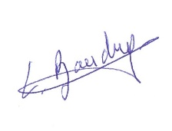

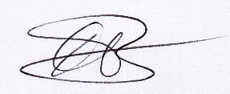***Le Président, La secrétaire,***

***Norbert BOUTOLLEAU Léone BAUDRY***

…/…

…/…

Après l’A.G., les 10 membres du conseil d’administration se sont réunis pour établir sa composition.

* **6 membres du bureau**
* **Président :** Norbert Boutolleau
* **Vice-Président** : Joël Belz
* **Trésorière** : Renée Rondia
* **Trésorier Adjoint :** Yannick Le Roy en remplacement d’Alain Ducouret, démissionnaire
* **Secrétaire**: Léone Baudry
* **Secrétaire Adjointe** : Marie-Odile Penard

**La liste des membres du conseil d’administration**comprend 10 personnes:

Les 6 membres du bureau auxquels s’ajoutent :

* Le responsable de la communication liaison avec la mairie : Norbert Boutolleau
* Le responsable des jeux (duplicaté, triplettes, emmanuelle 16 ) : Joël Belz
* Le responsable informatique, compétitions, licences et liaison presse : Yannick Le Roy
* Le responsable informatique adjoint : **Joël Lesage**
* Bar: **Patrick Picoste – Eric Taché**
* Polyvalent  **: Dominique Bisson**
* Mise à jour du site internet et facebook : poste à pourvoir